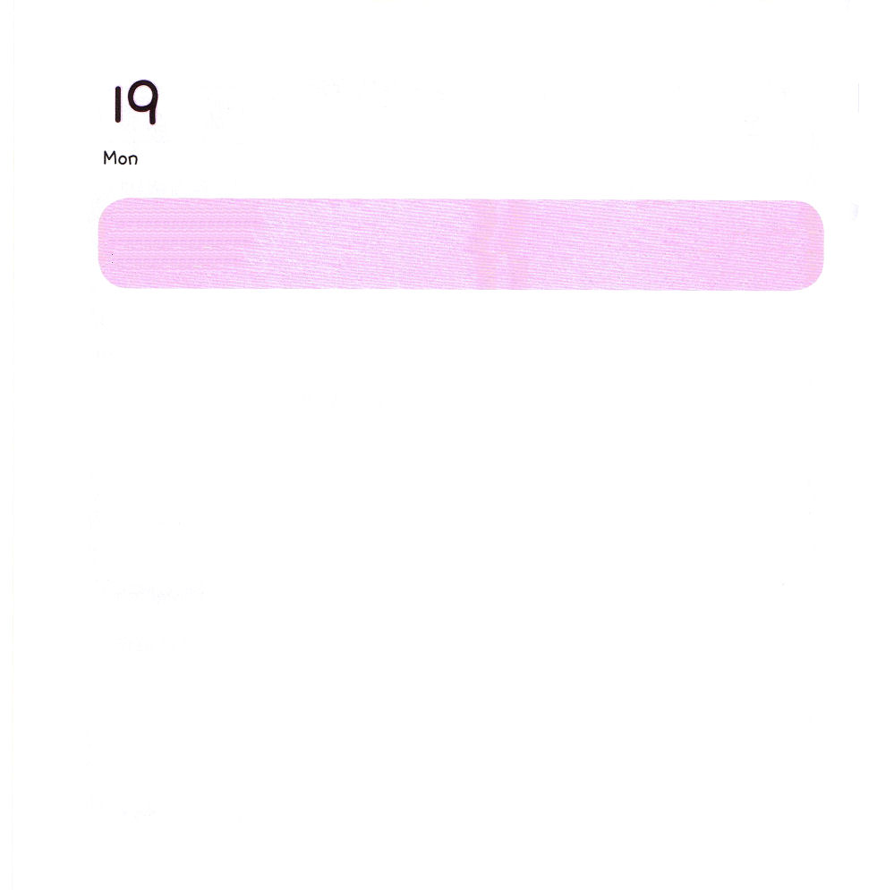

げつようび
にち

11:19
さて、ステパノのことからこったによってらされたは、フェニキヤ、キプロス、アンテオケまでもんでったが、ユダヤ人のにはだれにも、みことばをらなかった。

「でんどうする こと･･･はずかしくて･･･わたしは うまく
はなしも できないから･･･」
「かみさまは わたしが かみさまを しんじる ことだけで
まんぞくして おられるのだろう･･･」
「パパは わたしが きょうかいに いくことを
いやがるのだけど・・・
わたしが でんどうしたら、 パパは どうするかな？」
でんどうは むずかしいですか。
でんどう するとき ふるえますか。
ぼくしせんせいの ように、でんどうし せんせいの ように
うまく いえなくても しんぱい いりません。
こわがらないで。
どうどうと しあわせな こころで ふくいんを
つたえましょう。
でんどうは かみさまが レムナントに ねがって
おられることです。

2011.12.3 でんどうがくメッセージ

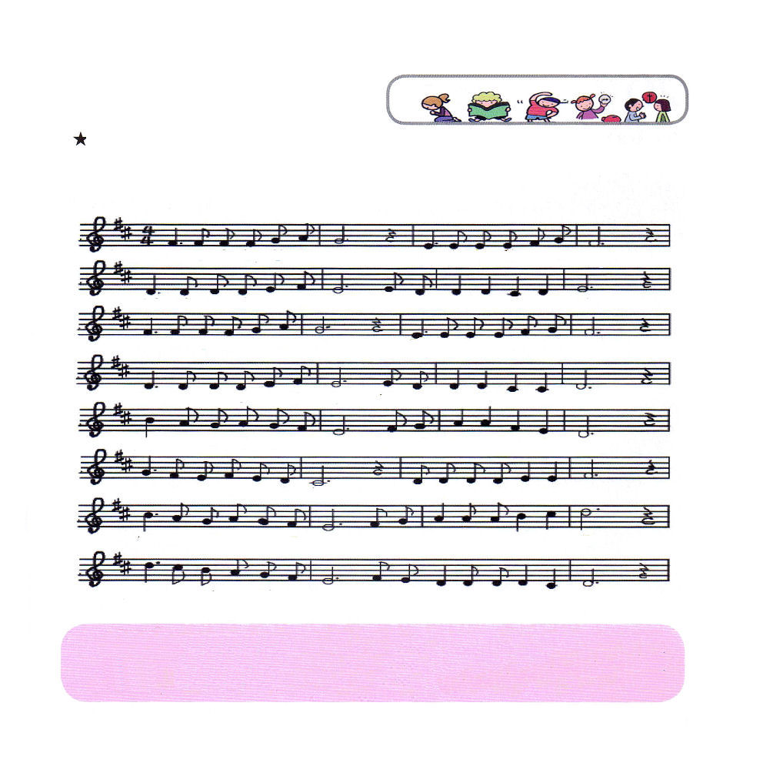

だい す き な と も だち き い て ほ し い よ

わ た し の イエ ス さま お し え て あ げ る

か み さ ま で あ う み ち の イエ ス さ ま

つ み の な か か ら す く っ て くれ た よ

サ タ ン の て か ら か い ほう さ れ た よ

き み と わ た し の え い え んのキ リス ト

き み の こ こ ろ に イエス さ ま う けい れれば

き み も お ん な じ か み さ ま の こ ど も


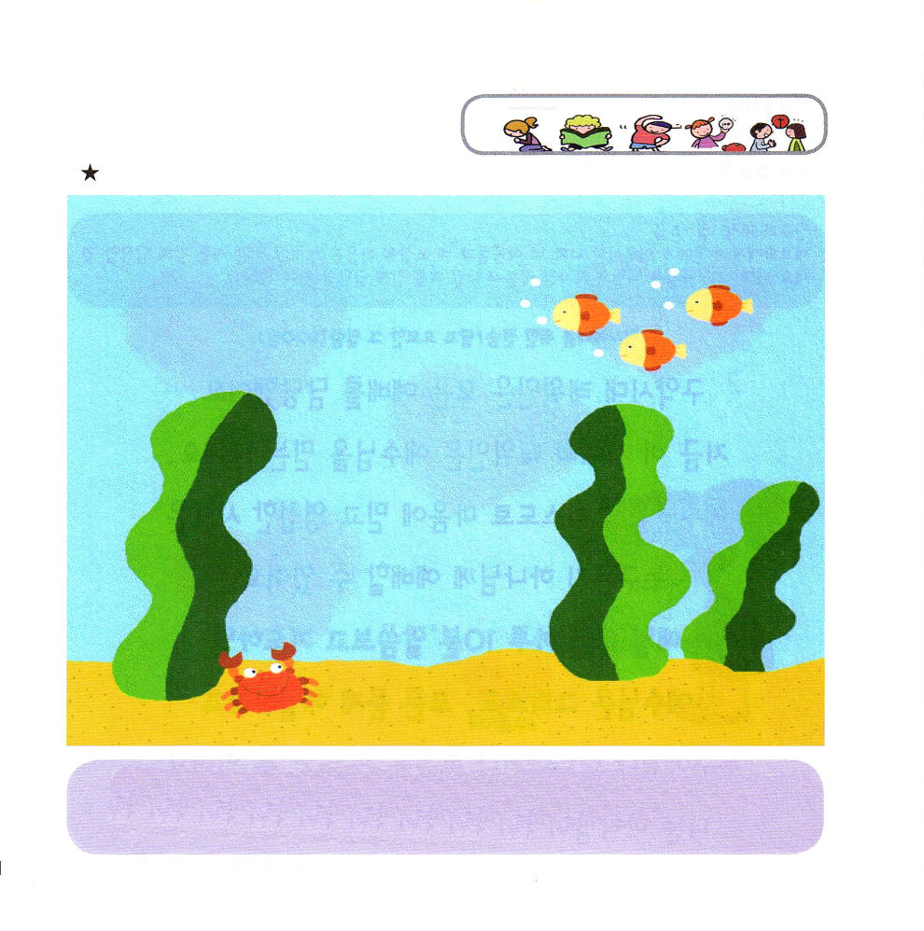

かようび
にち

ローマ16:23
ととのであるガイオも、あなたがたによろしくとっています。のであるエラストとクワルトもよろしくとっています。

みずを はなれた さかなは こうすいや くびかざりを
つけて やったら しあわせになる でしょうか？
みずで いきるように そうぞうされた さかなは
みずに はいって いってこそ
すべての もんだいが かいけつします。
ひとも おなじです。
かみさまと ともに いるように そうぞうされた
れいてきな そんざいである ひとは
かみさまを はなれれば すべての もんだいが
やってくるように なるのです。
かみさまと ともにいる ときに
インマヌエルの しゅくふくの なかに いるのです。

2011.12.3 かくしんくんれんメッセージ

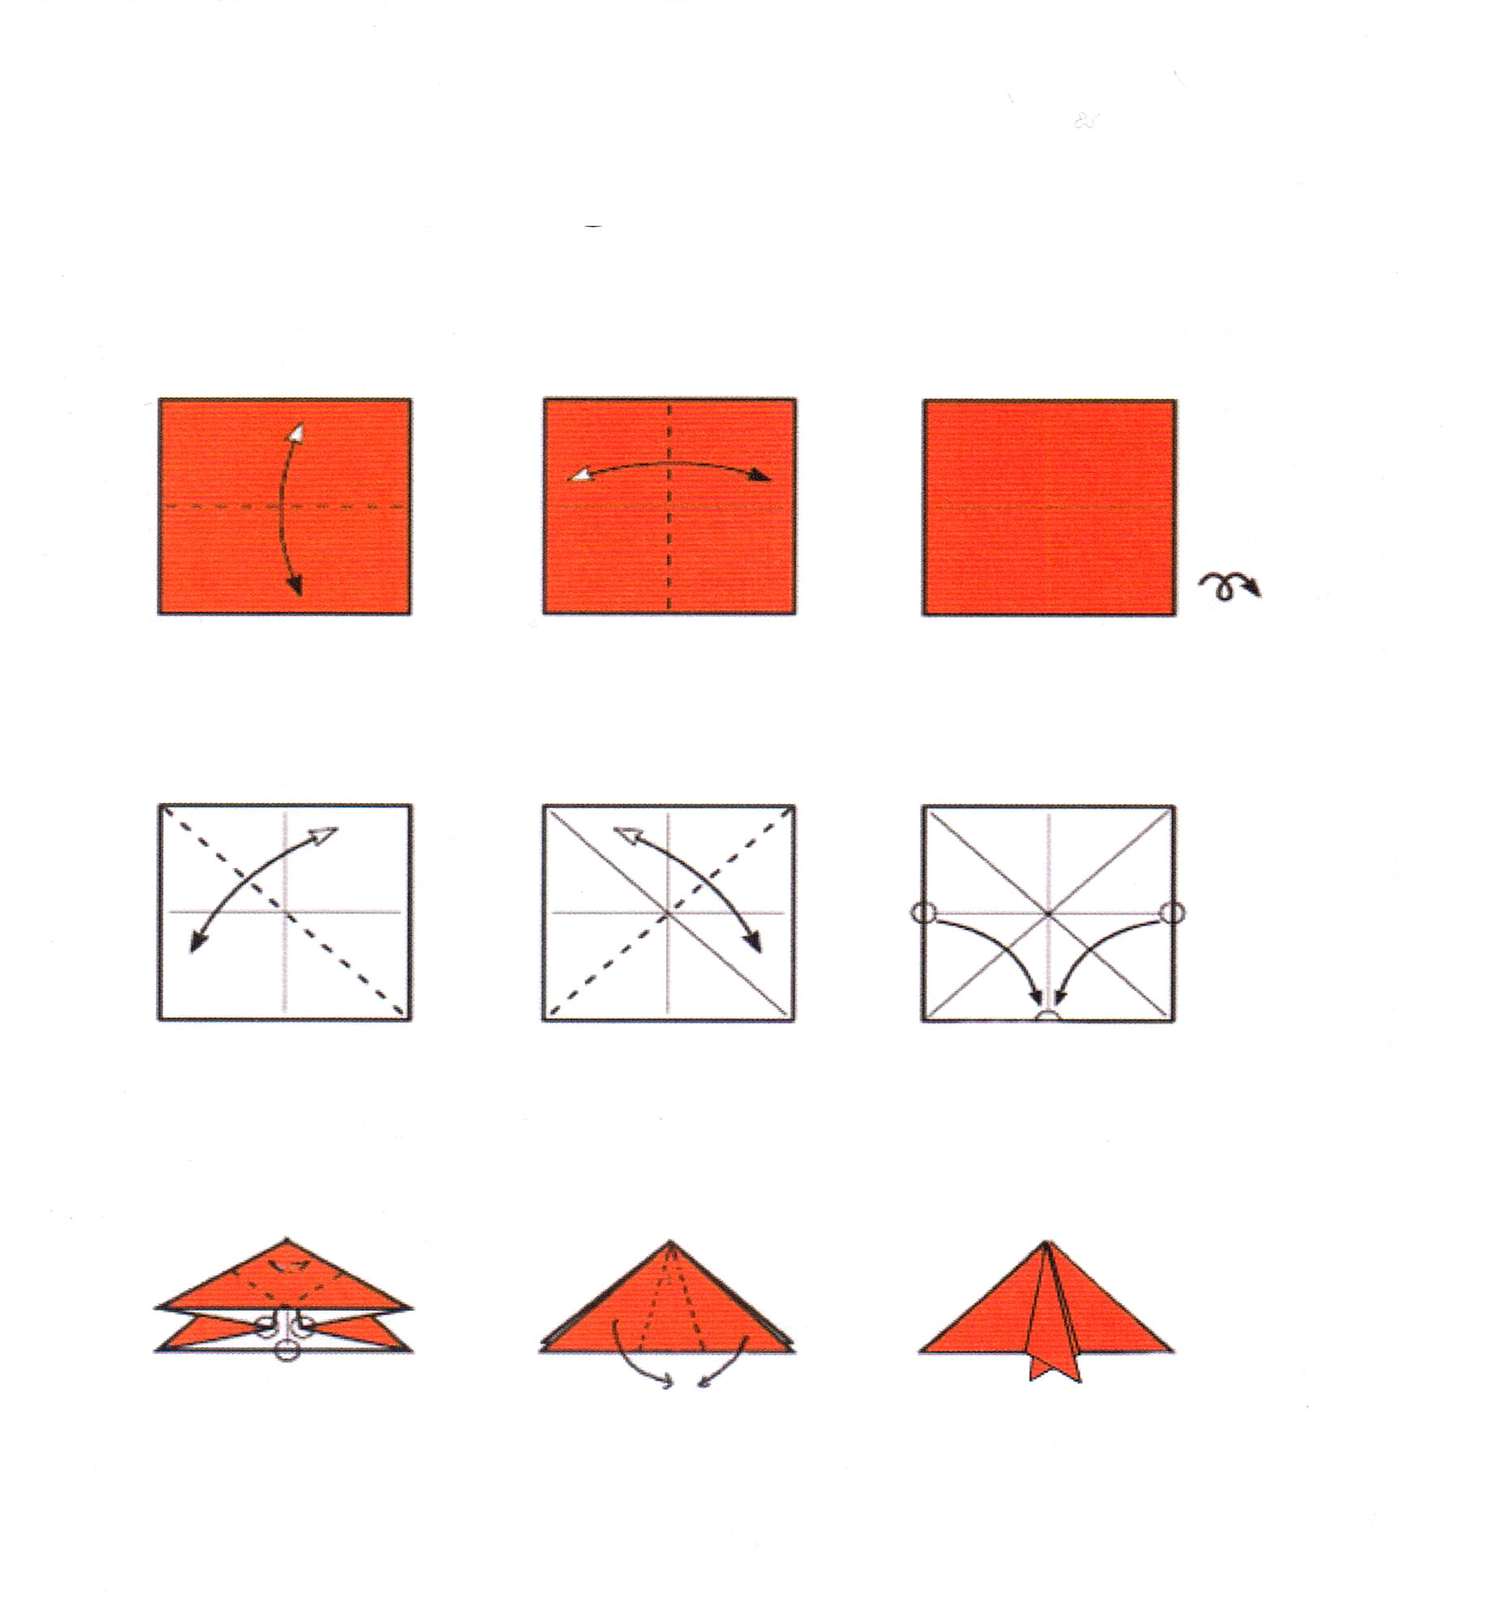



すいようび
にち

18:1～5
そこで、はアロンにわれた。「あなたと、あなたとともにいるあなたのたちと、あなたのののたちは、にかかわるをわなければならない。そしてあなたと、あなたとともにいるあなたのたちが、あなたがたのにかかわるをわなければならない。(1)
。
。

きゅうやく じだい レビびとは すべての れいはいを
たんとう していました。
いま、このじだいの レビびとは イエスさまを
しんじる わたしです。
イエスさまを キリストとして こころに しんじて
うけいれる ひとは だれでも
かみさまに れいはい することが できます。
まいにち まいにち いちにち １０ぷん
みことばを みて いのれば イエスさまは キリスト、
すべての もんだいの かいけつしゃ だと
だれにでも どこでででも ふくいんを あかし
することが できます。
わたしは かみさまが よばれた おうである さいしです。

2011.12.4 インマヌエルきょうかい せいじつ 1ぶ

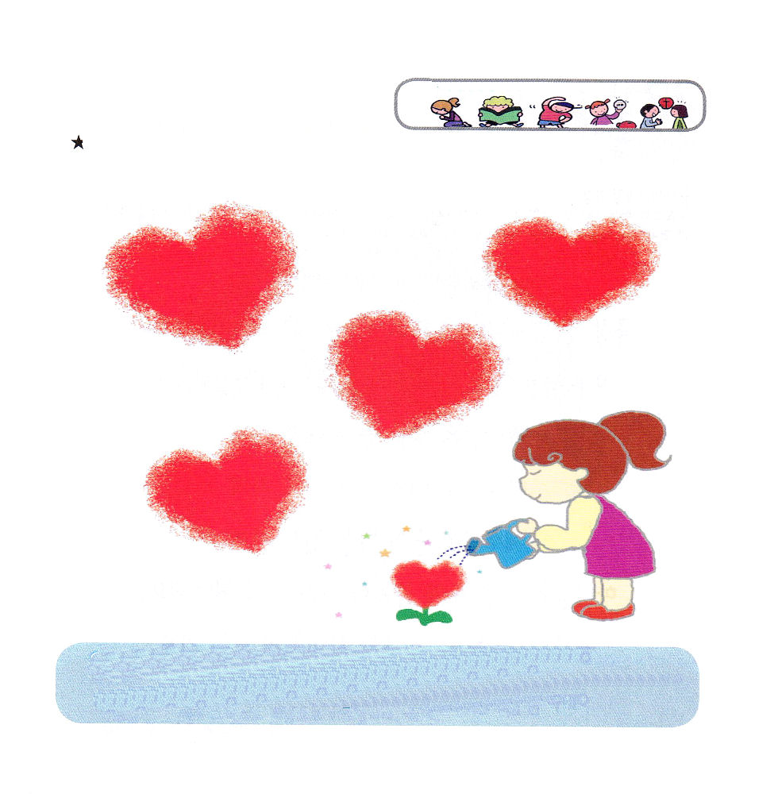

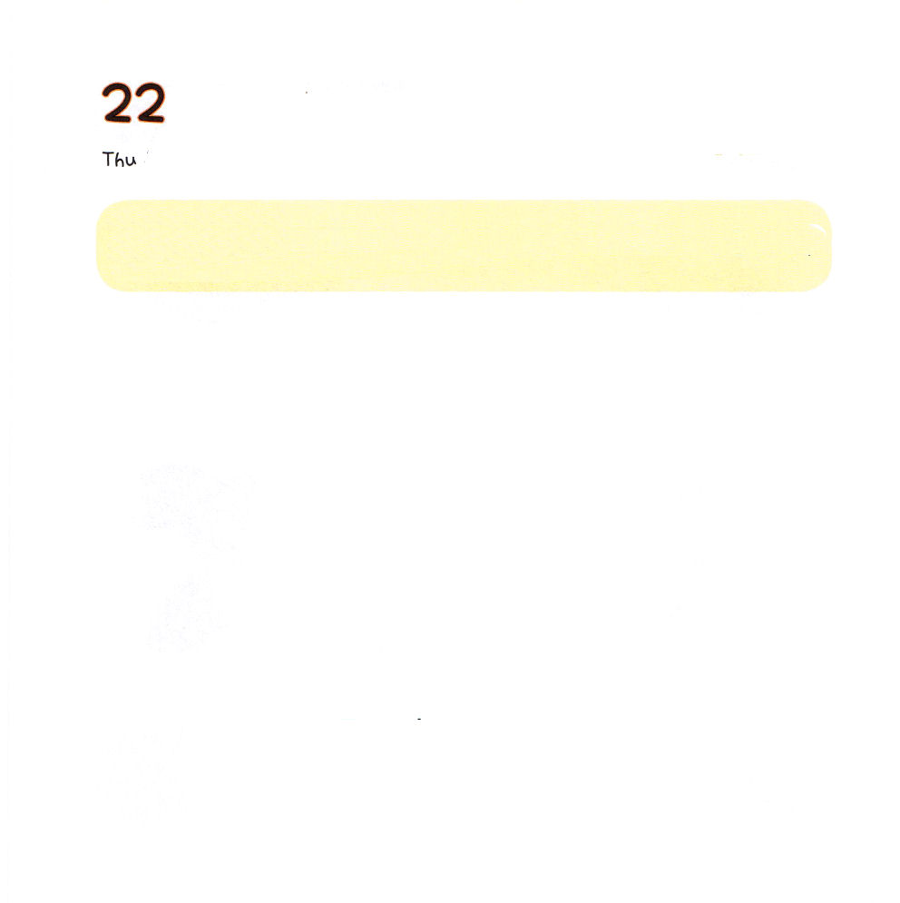
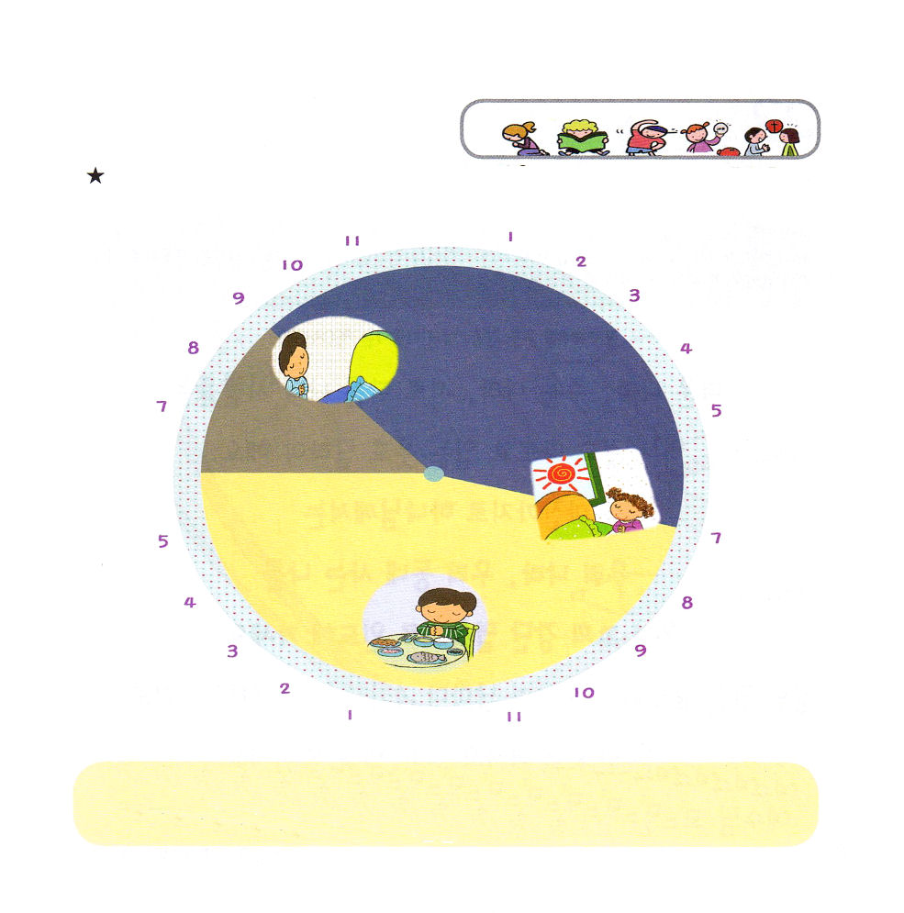

もくようび
にち

コロサイ4:11
ユストとばれるイエスもよろしくとっています。をけたでは、このたちだけが、ののためにくのです。また、らはをするとなってくれました。

げきじょうで いちばん まえに すわれば ぶたいが
よく みえて よいでしょう。
かみさまは わたしが どこに いることを
よろこばれるでしょうか。
かみさまの みことばを きく れいはいの ばしょ
かみさまと おはなし する いのりの ばしょ
イエスさまを あかしする でんどうの ばしょ
かみさまは わたしを とおして ふくいんを
のべつたえる ことを ねがって おられます。
べんきょうも スポーツも ともだちと いっしょに
あそぶことも イエスさまを のべつたえる
どうぐに なるように しましょう。

2011.12.4 インマヌエル せいじつ ２ぶ

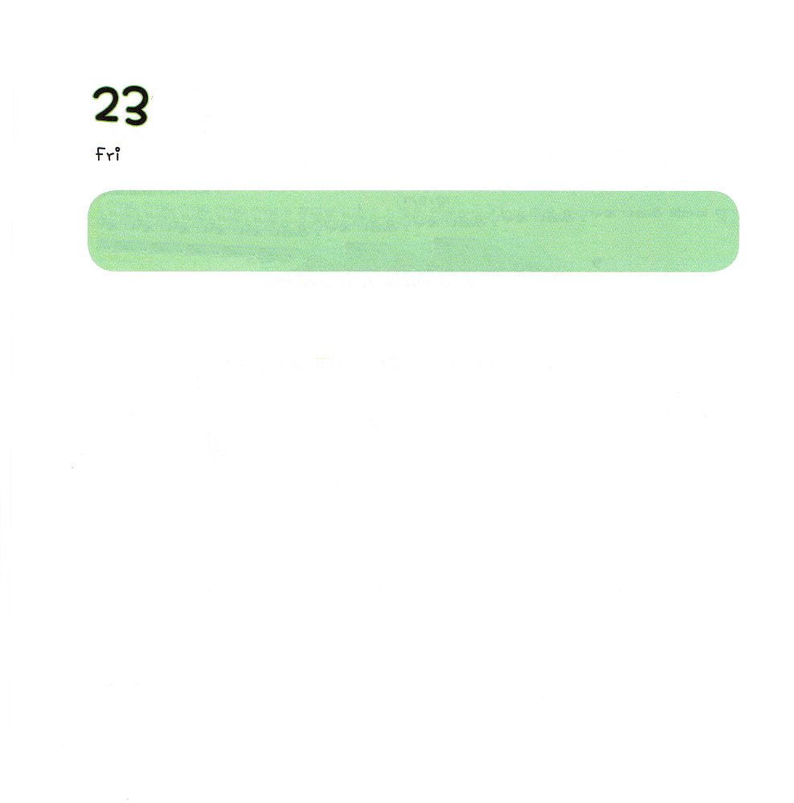

きんようび
にち

20:28
あなたがたはとれのとにをりなさい。は、がごのをもっていられたのをさせるために、あなたがたをれのにおてになったのです。

あつい くに、 さむい くに、 おたがいに ちがう
くにの ひとびとは たべるものも ちがい
きる ふくも ちがいます。
おなじように、かみさまは
わたしたちの くに、 わたしたちの まちを いかす
わたしを わたしたちの きょうかいの
こうだんの みことばで みちびかれます。
こうだんの みことばを にぎって いのって
まいにち 「いのりの てちょう」を すれば
いのれば わるくちも なくなり
うそも なくなります。
イエスさまを しらない ともだちの ために
いのりで たすける ともだちに なるでしょう。

2011.12.6 そうかいしんがっこうしゅうれんかい １こう

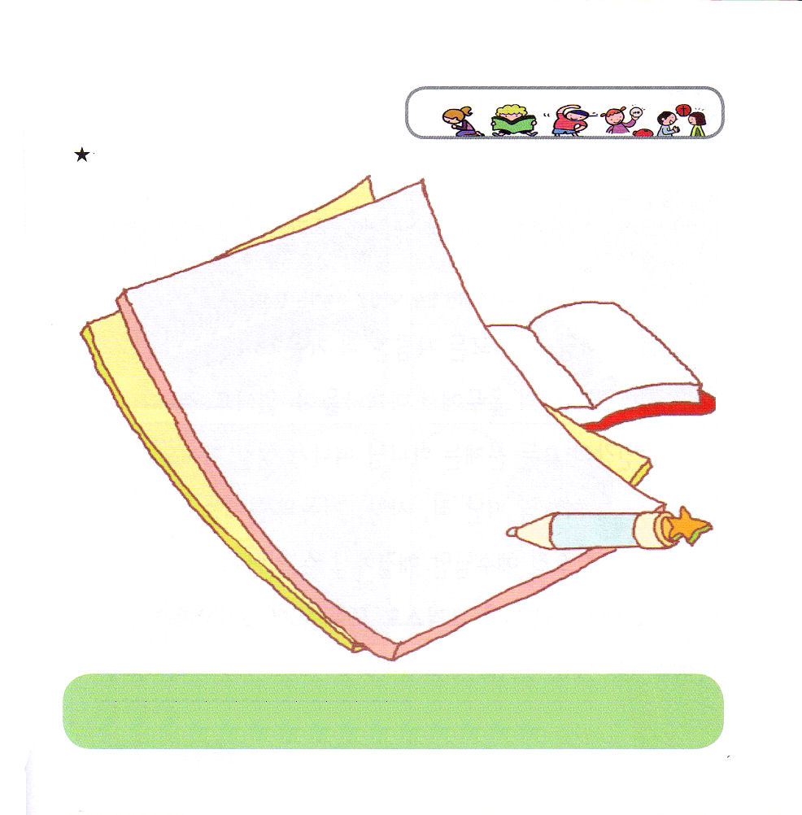

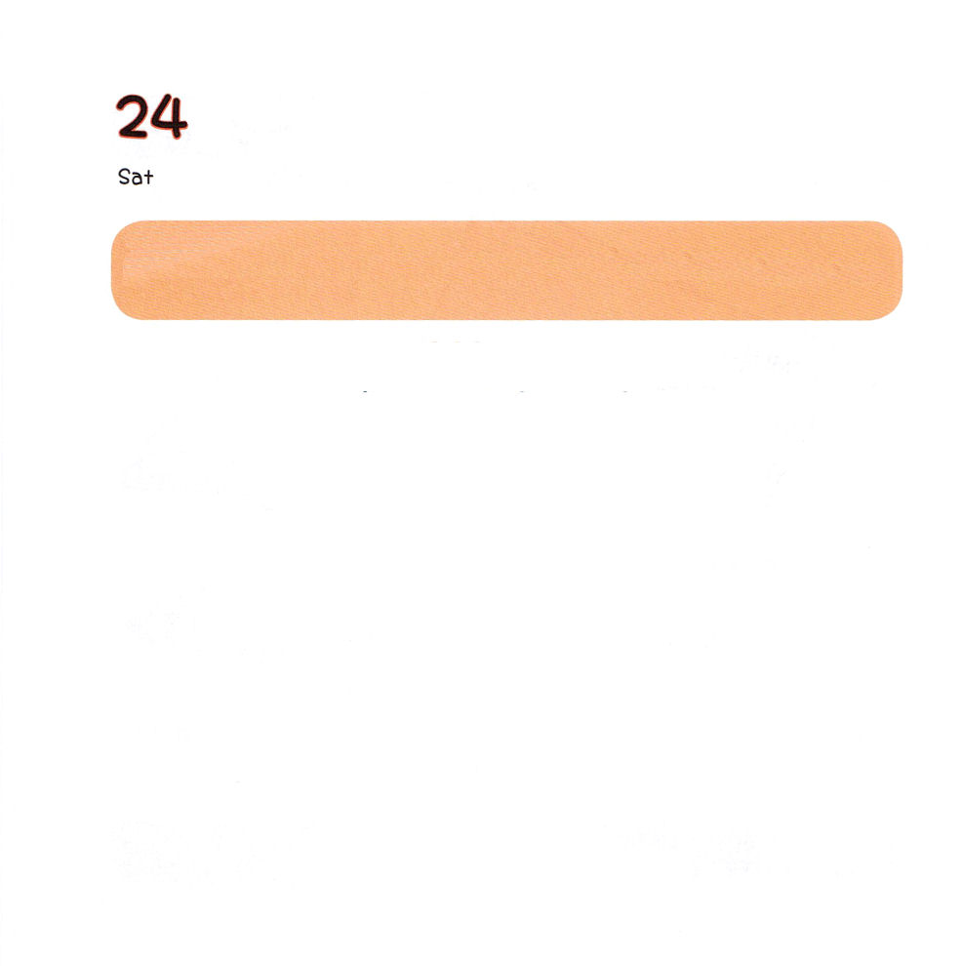

どようび
にち

Ⅱコリント5:17
だれでもキリストのうちにあるなら、そのはしくられたです。いものはぎって、よ、すべてがしくなりました。

アダムのあと すべての ひとは つみの なかに
うまれ サタンの わなから でてくることは できません。
にんげんの すべての もんだいは かみさまから
はなれてから うまれたのです。
かみさまを はなれた つみ、 サタン、
じごくの もんだいは ただ イエスさま だけが
かいけつすることが できます。
ですから イエスさまは キリストで
すべての もんだいの かいけつしゃ なのです。
イエスさまを しんじて うけいれれば すくわれます。
かみさまの こどもです。
すくいは かみさまの プレゼントです。

2011.12.6 そうかいしんがっこう しゅうれんかい 2こう

